«Зарница» Әскери- патриоттық ойын

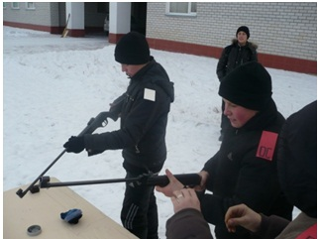
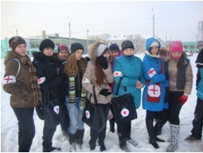
Жыл сайын мектепте Зарница әскери патриоттық ойыны өткізіледі,биыл «Зарница» Қазақстан Республикамыздың тәуелсіздігіне арналып өткізілді. Қаладағы мектептердің алғашқы әскери дайындық пәнінен беретін мұғалімдер қонақ ретінде осы ойынға қатысты. Ойынға 7,8,9 сынып оқушылары қатысқан, жалпы алғанда қатысқаны-50 бала, барлық оқушылар екі топқа бөлінді «қызыл» және «көк», сайыс осы екі топ арасында өткізілінді, ұйымдастырушылар 10,11 сынып оқушылары, сайыста «қызыл»тобы женімпаз болып шықты.

